2024年 大和歴史研究会が主催する
歴史ウォーキング倶楽部開催

御所町
今井町
ならまち
西里の町並み
田原本町
寺内町
大和郡山
城下町
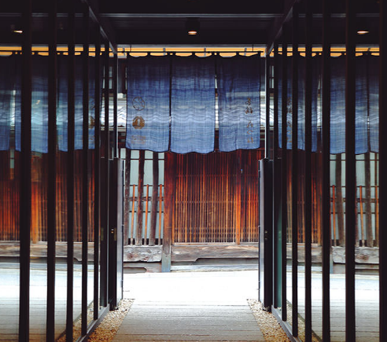
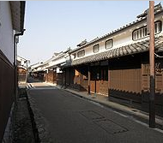
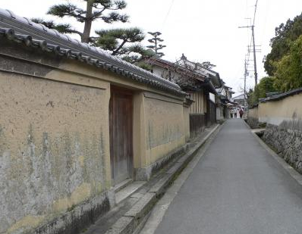
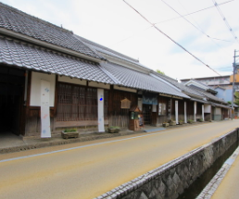

奈良県及びその周辺を2ヶ月に1回、ガイド付歴史ウォーキングをします。
「見て・聴いて・触れて・感じる 感動の奈良」を体感しませんか。
●開催年月 2024年1～12月の隔月6回 【奇数月(Aチーム)と偶数月(Bチーム)で開催】
●開催日時 原則第二土曜日の9時～12時30分くらい (基本は昼食は不要です)
●募集人員 奇数月(1/13・3/9・5/11・7/13・9/14・11/9 ) 先着30名様
偶数月(2/10・4/13・6/8・8/17・10/12・12/14 ) 先着30名様
●コース (テーマ:大和の古の町並みと社寺をめぐる 急に一部変更になる場合もあります)
①西里の町並みと斑鳩三塔 法隆寺バス停～西里町並み～斑鳩三塔～法隆寺バス停 7.2km
②ならまちと社寺を巡る 近鉄奈良～元興寺～ならまち～率川神社～近鉄奈良 6.0km
③大和郡山の城下町巡り JR郡山～薬園八幡神社～城下町～郡山城跡～近鉄郡山 6.0km
④八木・今井町を巡る 近鉄大和八木～八木町～今井町～近鉄八木西口 約5.0km
⑤田原本町寺内町巡り 近鉄田原本～寺内町～安養寺～津島神社～近鉄田原本 約6.5km
⑥御所まちと社寺巡り JR御所～東西御所の町並み～吉祥草寺～JR御所 約6km
●参加費用 各回500円 (資料代・保険代等) 別に拝観料が必要な場合があります。
●実施の可否 前日18時 開催地にて気象警報が発表されている場合、もしくはその他
事情によりウォーキングが困難と判断した場合は中止とします。
●お願い事項 可能な限り6回とも参加してください
●お問合せ・参加申込み
Eメール : yamatorekiken14@gmail.com TEL・FAX 0745-72-1678 (竹尾)

申込用紙 FAX用 (0745-72-1678) 竹尾行き
歴史ウォーキング倶楽部参加申込み
お名前 | 男 女 |  | ご年齢 |  | 歳
ご住所 | 〒
電話番号 |  | FAX番号
携帯番号
Eメール(PC) |  | Eメール(携帯)

個人情報の取扱いについては万全を期しております。 ボランティア保険の
加入の他、次回以降の案内に使用させていただく場合があります。
主催 : 大和歴史研究会

